IT行业薪酬变化分析

**韩瑛1**

1 大连理工大学软件学院 辽宁省 大连市 116621

[826499928@qq.com](mailto:826499928@qq.com)

摘要

两会期间，包括腾讯董事会主席兼首席执行官马化腾，百度董事长兼CEO李彦宏，小米创始人兼CEO 雷军等一众互联网科技大佬提出了一系列的提案，围绕数字经济，自动驾驶，网络安全，智能制造等细分领域，他们手握未来的数字化密码，为我们开启新世界的大门。他们是新世界科技发展的指向灯，在他们背后则是无数的新世界探索者——通过指尖代码为未来铺路的程序员们。一直以来，程序员作为备受人们关注的群体，互联网的飞速发展时期离不开他们，而IT行业从业者们所获得的薪资待遇变化，也是当下许多人所关注的重要议题。[1]

关键词：it，薪酬，变化，分析

1.引言

近年来，随着互联网的飞速发展，IT行业的人才越来越多，行业发展也越来越完善，人才缺口也不断增大。而随着IT行业的不断发展，行业薪酬也在不断地提高，未来发展也将相当可观。但至今为止，网络上似乎鲜有论文是对近些年来开发人员薪酬变化与哪些因素相关进行分析的。回顾开发者薪酬变化的历程，无疑是个有趣的议题，要对此开展研究，数据才是最有力的语言。因此，本文将参考诸多文章与数据，对程序员薪资变化进行分析。[1]

2.影响薪资水平变化的因素

2.1整体概述

在IT企业，薪酬系统中各个组成部分所占比的比重以及其扮演的角色跟其他行业的相比有其自己的特点。

基本工资占薪酬待遇的主要部分，对于公司所有员工都有着很重要的影响，是企业得以正常运营的基础。IT企业对于基本工资的考量因素有：总体财政预算、竞争对手的工资情况、行业的平均水平等，还有一些行业外的影响因素，比如当地社会的平均工资水平、以及这个行业人才对工资的期望平均值和企业未来的发展方向等。而绩效奖金是薪酬系统中最复杂也是最关键的部分，它比较能够体现薪酬对员工的激励效果。但是研发类职位的奖金所占整体薪酬包的比例比较小，因为研发工作需要长期持续不断的努力工作，但是难以将其量化，所以一般研发岗位的奖金占整个薪酬的比例在20%-30%。[2][3]

2.2IT行业薪资与城市

对于IT行业在全国各地的薪资分布[图1]，北上广深是的绝对A档，占据了三分之二的职位，数量工资均排名第一，随着物价的上涨也在不断增长。但同时房价高昂，落户困难。杭州由于大阿里的加持，薪资当仁不让。而其他城市，如天津，苏州等地，都只有些零头。但同时，工资不像房价有那么大的区别，北上广深的每平米均价5万左右，而杭州均价只有2万。所以不少毕业的同学，选择去杭州，成都和武汉等地发展。[4]

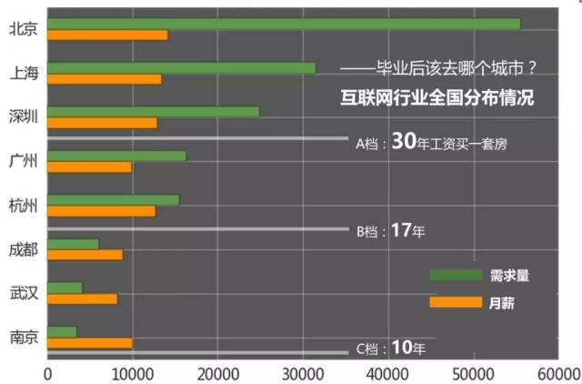

图一：互联网行业全国薪资分布

2.3IT行业薪资与公司成长阶段

在万众创业，大众创新的口号下，“创业”的概念红得发紫，不过在2015年下半年的资本寒冬之后，创业公司的工资正在逐渐降低。整体来看[图2]，公司越成熟，开出来的价码也就越高，创业公司反而最低。

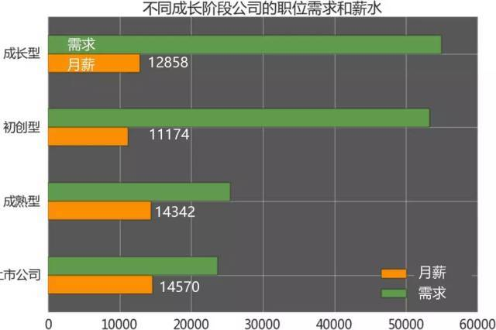

图二：不同成长阶段公司薪资分布

2.4IT行业薪资与不同职位

事实上，虽然IT行业的薪资在整个社会中来看处于一马当先的位置。但事实上，在互联网行业内部，不同岗位的薪资也有着显著区别。各个细分行业薪资总体来看差不太多，但后端开发、移动开发、产品经理、前端开发，成为薪资排名的top4。[图3]

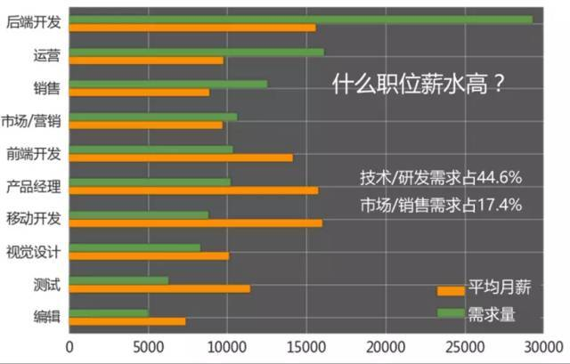

图三：不同职位的平均薪资分布

3.IT行业薪资变化分析

3.1大环境随着时代发展变化

近年来，互联网相关行业的薪酬都在不断增加[图4]，但同时平均增长率略有下降，涨幅也逐渐趋于平稳[图5]，这与行业内部不断完善也脱不开关系。与 2000 年初相比，IT 领域的入门级与初级职位数量大幅增加，让更多人有了参与其中、享受高薪的机会。

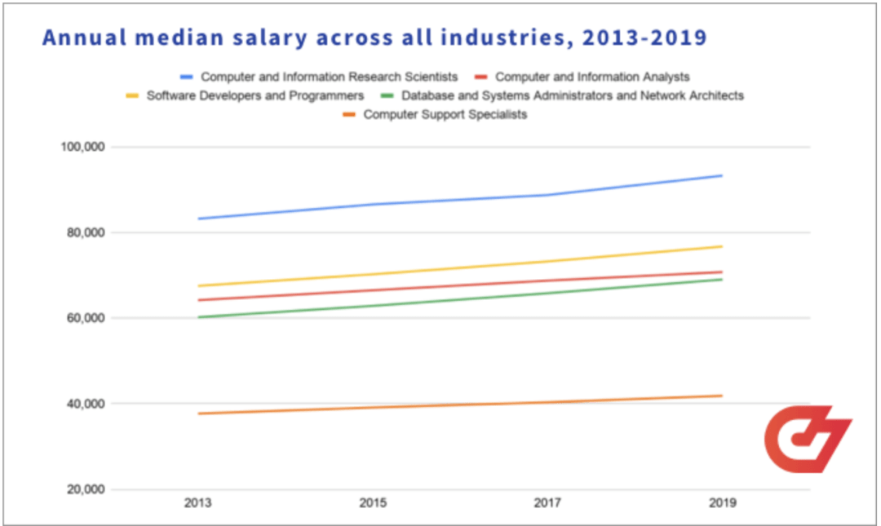

图四：2013 年至 2019 年各行业开发人员年薪中位数

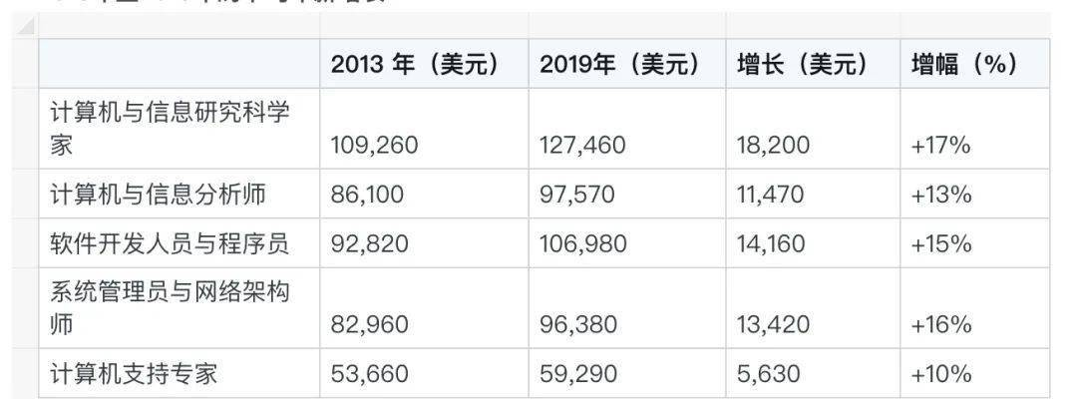

图五：**2013 年至 2019 年的平均年薪增长**

3.2岗位与工龄变化

由图六，IT行业毕业生的起薪平均在5k左右，但1年之后，就分成明显的两拨，产品和技术能在两年以后轻松翻番，产品甚至更高。而市场和运营则普遍比前者低5k左右。

五年是第一个分水岭，技术比产品的发展后劲大得多，运营也慢慢赶了上来。10年以上，都是特别稀缺的高端职位，运营的价值体现了出来，而产品跌落至末位。[5]

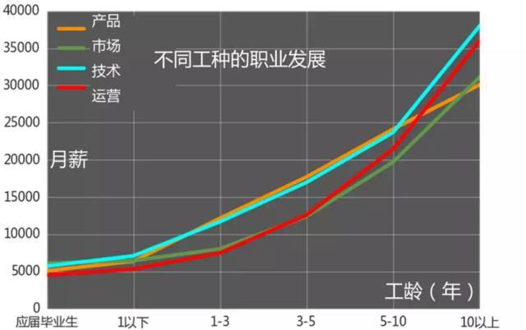

图六：不同工种的职业发展薪资概览图

2015 年 Stack Overflow 曾发布报告，指出 42% 的开发人员为自学成才。相比之下，2019 年有 63% 的开发人员表示他们拥有计算机科学、计算机工程或者软件工程教育背景，其中 86% 的受访者还强调其自学范畴主要集中在新语言、新框架或者新工具层面。

Dice 发布的另一份调查报告提到，虽然从业经验不足两年的新手开发者薪酬有所下降，但三年以上从业者的薪酬却有所上升。而且与其他岗位类似，开发人员的薪酬同样会随着经验的积累而不断上涨。

4.结论

程序员一直都是一个备受人们关注的群体，互联网的飞速发展时期，市场对程序员的需求尤为旺盛。尽管市场对于程序员的缺口很大，但各行业中不同职务的平均年薪与中位数年薪均存在着巨大差异，不同职位的涨幅也截然不同，这表明各个部门内的 IT 人士“吸金能力”截然不同。虽然整体行业的薪资随着时代变化有所提升，但是薪资变化始终与程序员个人的职位、能力、工龄等多方因素有着不可分割的关系。

5.参考文献

[1]郑大奇、王飞翔.薪酬支付的艺术[M].北京:中国言实出版社.2000.4

[2]刘昕.薪酬福利管理[M].北京:对外经贸大学出版社.2003

[3]刘昕.薪酬管理[M].北京:中国人民大学出版社.2007

[4]杨剑、白云、朱晓红、郑蓓莉.激励导向的薪酬设计[M].北京:中国纺织出版社.2002

[5]王长城.薪酬案例诊断于推介[M].北京:中国经济出版社.2003